Tweedaagse hike deel 2

Welkom op dag 2 van de tocht, terug naar het kampterrein.

Wat heb je voor de hele patrouille nodig tijdens de tocht:
- Kompas en kaarthoekmeter
- Pen en papier
- EHBO
- Eventueel zonnebrandcrème
- Een noodnummer
Verdere aanwijzingen:
- Blijf met de patrouille bij elkaar
- Eerst goed lezen, dan pas goed lopen (niet goed lezen = niet goed lopen)
- Bij verkeerd lopen ga je terug naar het punt waar je het zeker wist en ga je het opnieuw proberen.
- Lukt dat niet dan gebruik je de noodenvelop/noodnummer.
- Als je echt verdwaald bent, zorg dan dat wij jullie kunnen vinden. Ga niet allemaal ergens naar binnen. Het beste zijn jullie te vinden bij kruisingen, verharde wegen, telefooncellen, bushaltes. Maar verander niet steeds van plaats.

Mocht je nu ontdekken dat de route niet meer klopt, wil je dit dan mailen aan: spel@naaldenveld.nl?
Dan zorgen wij dat er weer een goede route op de website komt.
Let op, er wordt over duidelijk herkenbare paden gelopen, dus niet over ‘hazenpaadjes’! Tenzij dit nadrukkelijk is vermeld.

Deel 1: Straatnamenroute

Ga terug de Schoterbrug. Dit is de brug waar jullie gisteren ook overheen gekomen zijn. Op de brug aan de linkerkant lopen (dus eerst oversteken). Bij de eerste trap naar beneden en loop langs twee scoutinggroepen.
(LA=linksaf, RA=rechtsaf)

RA Zaanenstraat (bij verkeerslichten)
LA Ternatestraat
RA Ceramstraat
LA Lombokstraat
RA Soendastraat
LA Javastraat
RA Spaansevaartstraat
LA Gen. Cronjestraat
RA Kloosterstraat
LA Schoterweg
Rechts aanhouden Kennemerstraat
RA Saenredamstraat
LA Maerten van Heemskerckstraat
Aan het einde van deze straat ga je rechtdoor het fietspad/loopbruggetje over
LA Staten Bolwerk, blijf op de stoep, niet oversteken!

Je krijgt nu iets verderop aan je rechterhand het treinstation Haarlem centraal. Steek bij de tweede voetgangersoversteekplaats over naar Welgelegen. Ga rechtsom onder het spoor door naar het stationsplein en je eindigt dit deel van de route bij het beeld van Kenau en Hasselaer.

Deel 2: Volg de aanwijzingen

Kenau en Hasselaer kijken naar de hoofdingang van het station. Ga bij die hoofdingang staan.
Loop richting 180° tot aan de Sint Bavo kerk op de Grote Markt.
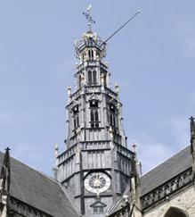
Je komt onderweg langs een aantal heel oude gebouwen.

Vraag 1: Het hofje van Staats op Jansweg 39. Wanneer is dat hofje gesticht?

Vraag 2: Hoe heet de gracht die je vervolgens oversteekt?

Vraag 3: Let op waar je ‘over’ loopt: Wat is de naam van de eerste stadsgevangenis van Haarlem?

Vraag 4: Wat betekent het schildje wat hangt naast de entree van de regentenkamers, precies tegenover Tabernaculum dei cum Hominibus?

Vraag 5: Naast nr. 52 zie je een heel oude ingang. Uit welk jaar is deze toegangspoort van het ‘Vrouwen-gasthuis’.

Deel 3: Kruispuntenroute

Volg de pijlen in de kruispunten en let op de aanwijzingen met straatnamen.
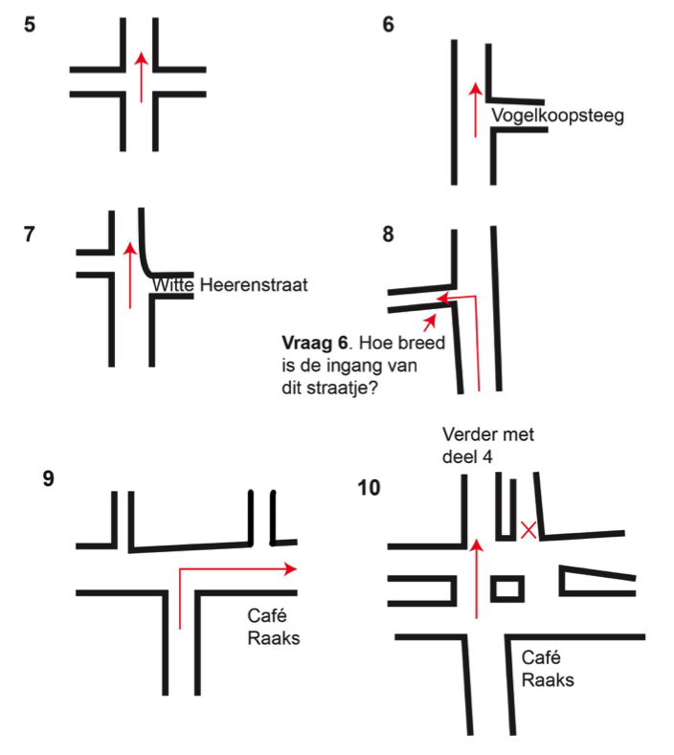
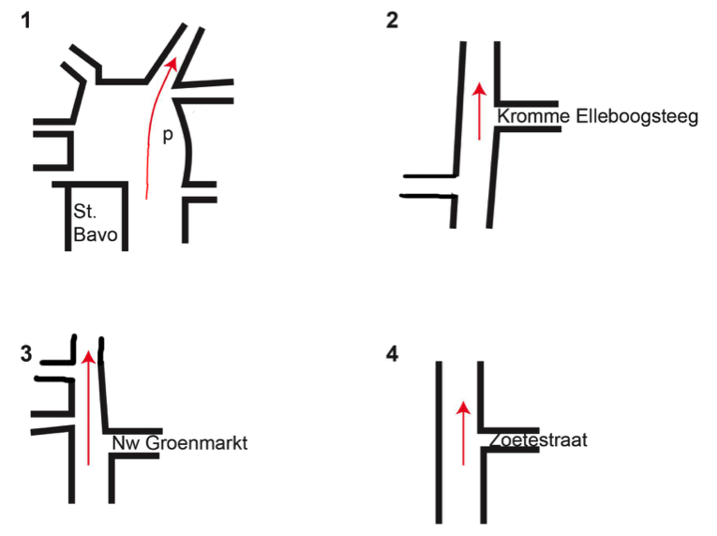

Deel 4: Stripkaart met aanwijzingen

Volg de stripkaart met aanwijzingen die je het makkelijk kunnen maken.

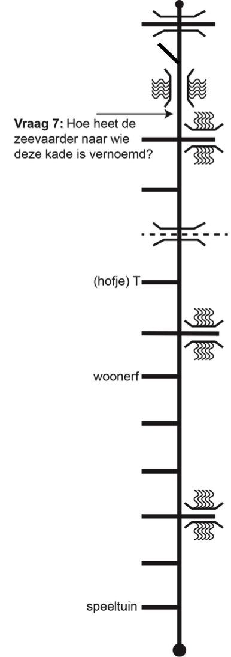

Deel 5: Kaart coördinaten

Prik de volgende kaart coördinaten op onderstaande kaart:

102,38 / 488,80 Hier sta je nu.
101,50 / 489,00 Op deze kruising staan 2 wegwijzers.

Vraag 8: Welke LAW’s (=Lange Afstands Wandeling) staan op deze borden?

Vraag 9: Hoe lang denk je dat het Europese Kustpad van Biskaje (Spanje) tot aan Gdansk (Polen) is?
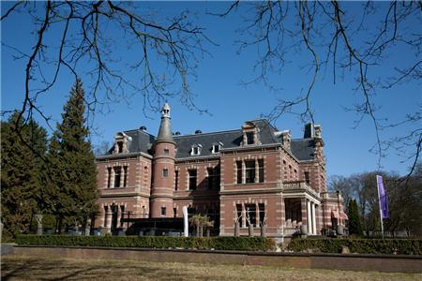
Let op, je loopt tot aan het volgende coördinaat: 100,82 / 488,63 over een fietspad. Onderweg kom je langs dit gebouw:.

Je komt aan bij een ‘kraantje’.

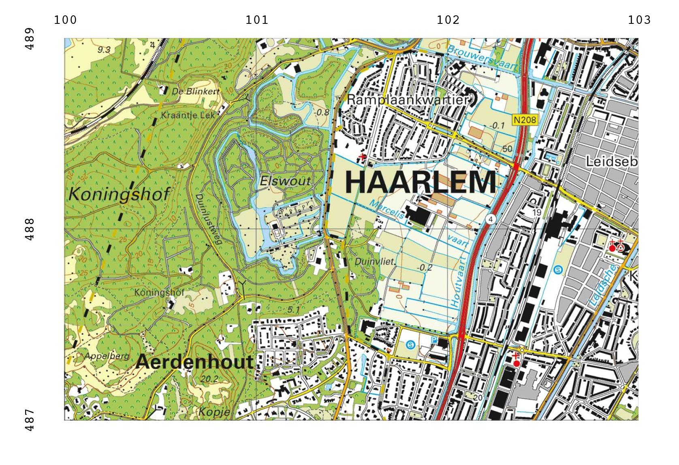
Vraag 10: Wat was dit van oorsprong?

Vervolg de weg waar je op liep en ga door met de routelijn.

Deel 6: Routelijn

Het laatste stukje van deze hike is een routelijn. Het lijkt op een stripkaart. Je volgt steeds de doorgaande lijn, alle zijstraten zijn ook aangegeven. Tot straks op het kampterrein!
